Animasi
Animasi adalah sebuah proses pembuatan ilusi gerakan yang tercipta dari kumpulan gambar-gambar statis yang berurutan yang menciptakan ilusi gerak. Sedangkan animator adalah seorang seniman yang menciptakan animasi itu sendiri.
Animasi dapat direkam melalui berbagai macam media, baik secara analog seperti flip book, motion picture film, video tape, dan juga bisa secara digital, seperti GIF, Flash animation dan digital video.
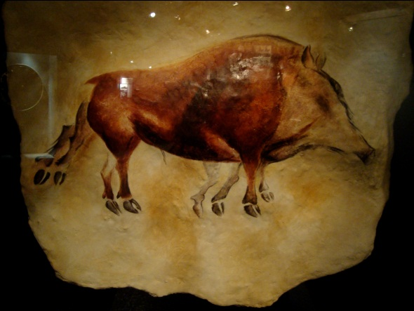
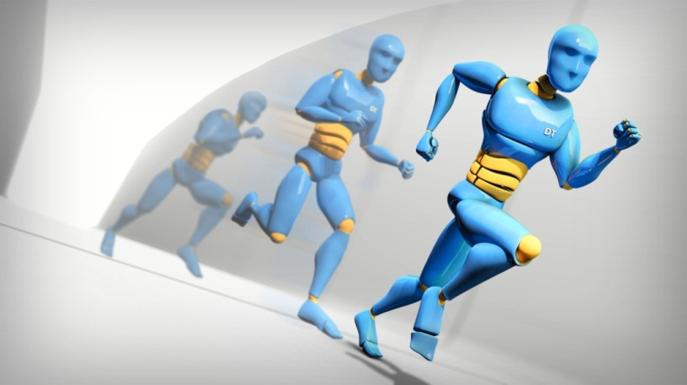

JENIS-JENIS ANIMASI
- Traditional animation / 2D animation
- 3D animation
- Stop motion & Clay animation
- Sand Animation
- Flip book Animation

- Animasi Tradisional / traditional animation
Animasi tradisional dibuat oleh animator dengan menggunakan sketsa tangan untuk setiap frame/gambar. 2D animasi dibuat dari kumpulan gambar yang kemudian diwarnai, dan menempelkannya pada background/ gambar latar yang telah diwarnai.
Contoh animasi tradisional : film snow white, aladin, spongebob, dora the explorer.
- 3D animasi
Animasi 3D adalah objek animasi yang berada pada ruang 3D. Objek animasi ini dapat dirotasi dan berpindah seperti objek riil.
Proses pembuatan grafis komputer 3D dapat dibagi secara sekuens menjadi 3 fase dasar:
Contoh animasi 3d : Frozen, upin ipin, Super Neli, Booboy boi

- Stop motion & Clay Animation / animasi lilin (malam)

Adalah bentuk dari animasi yang dibuat dari kumpulan foto atau gambar yang disusun secara frame by frame.
Salah satu bentuk dari animasi stop motion bisa menggunakan media lilin sebagai bahan utama untuk pembuatan karakternya.
Contoh animasi stop motion: Shaun the sheep,nightmare before christmas, Chicken run, kisah-kisah nabi.
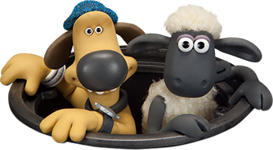

- Animasi Pasir / Sand animation
Animasi yang dibuat dengan media pasir pantai, yang kemudian digambar dengan menggunakan tangan untuk menggambarkan suatu peristiwa.
Contoh animasi pasir : Vina candrawati IMB (indonesia mencari bakat)
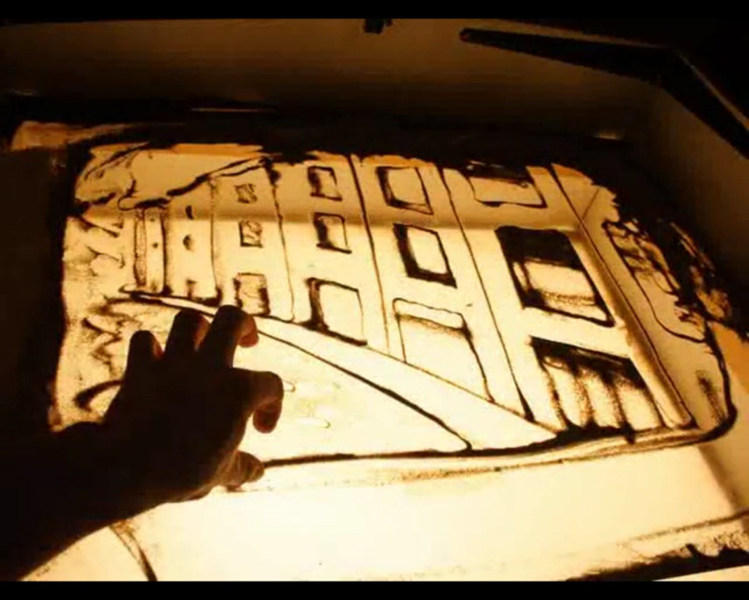

- Flip Book Animation / animasi buku
Animasi yang dibuat melalui media halaman-halaman buku, yang kemudian dibuka setiap halamannya dengan cepat , dengan menggunakan jari atau jempol tangan.
Contoh animasi flip Book :
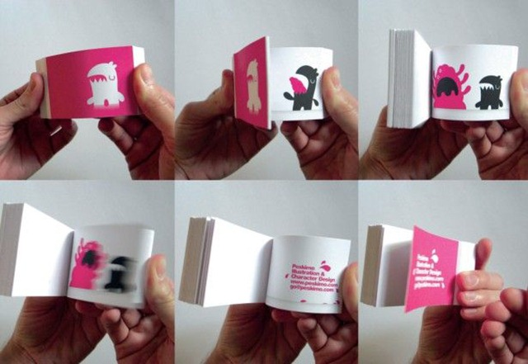

FUNGSI ANIMASI
- prasarana, kelemahan fisk dan banyak lagi kendala yang menyebabkan tidak semua ide dapat diwujudkan dengan teknik sinematografi konvensional. Misalnya adegan runtuhnya bangunan bertingkat, adegan memasuki lubang jarum, adegan memasuki liang semut, kamera mewakili mata orang yang sedang terjatuh dari tebing jurang, terlalu beresiko bagi keselamatan jiwa, dan jika dipaksakan tentu memakan biaya yang besar untuk mereka teknik pengambilannya. Dalam situasi inilah Gambar Animasi (rekaan) diperlukan.

Animasi juga banyak dipakai dan berfungsi di berbagai macam media seperti:

  - Film layar lebar
  - Film animasi series
  - TVC / TV Commercial / Iklan
  - Animasi simulasi (simulasi terjadi bencana, simulasi produk, simulasi mekanik dll)

